云南财经大学2025至2026学年第一学期Python程序设计课程期中考试试卷
班级：计机23-3 学号：202305002512 姓名：钟瑶姿
- 阅读理解程序，在括号内补充缺失的Python代码，使程序运行正确，并写出程序的运行结果。注：每个括号填写一行代码，不要修改程序框架。

1.(10分) 编写一个程序，用于计算一批商品的总销售数量。程序需要从用户输入的一串用逗号分隔的数字中读取数据，并利用 map() 函数将这些字符串转换为整数，最后求和。
示例：
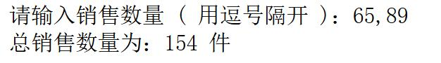
amt_str = input(' 请输入销售数量 ( 用逗号隔开 )：')
amt_str_list = amt_str.split(',')
(amt_int_map_obj = map(int, amt_str_list))
print(' 总销售数量为：{} 件 '.format(sum(amt_int_map_obj)))
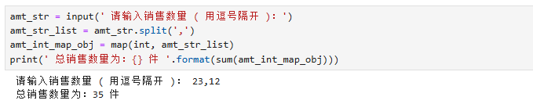
2.(10分) 超级用户优惠：多数购物平台为会员用户提供一定折扣，请模拟实现这个功能，根据用户是否为会员，给出相应的价格。如果是会员计算八折的价格，并按照要求的格式输出，否则按照要求的格式输出原价。
示例1
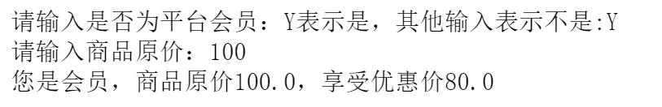
示例2
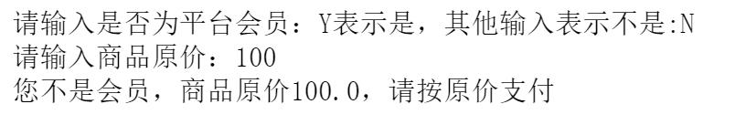
is_plus = input('请输入是否为平台会员：Y表示是，其他输入表示不是:')
price_org = float(input('请输入商品原价：'))
if is_plus == 'Y':
(price = price_org * 0.8)
print("您是会员，商品原价{}，享受优惠价{}".format(price_org,price))
else:
print("您不是会员，商品原价{}，请按原价支付".format(price_org))

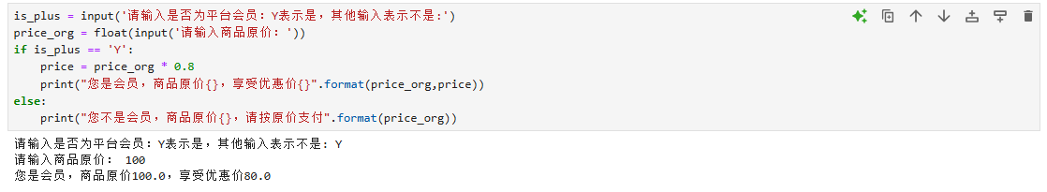
3. (10分) 编写程序，将列表s=[9，7，8，3，2，1，5，6]中的偶数变成它的3次方，奇数保持不变。程序运行效果如图1：
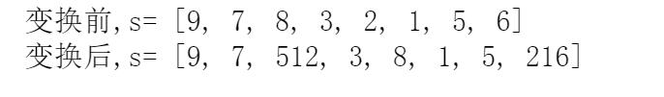
图1
s=[9,7,8,3,2,1,5,6]
print( "变换前,s=", s)
for i in range( 0, len(s)):
if (s[i] % 2) ==0:
(s[i] = s[i] ** 3)
print( "变换后,s=",s)
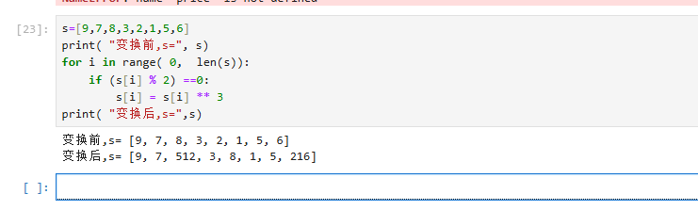
4.(15分) 编写程序，用于录入一个学生的8位学号。规则：有效的学号必须是 8 位纯数字, 当输入不正确时，让用户重新输入，直到符合要求为止。
示例1：
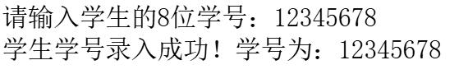
示例2：
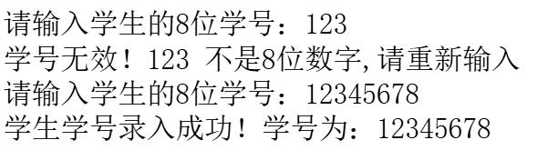
示例3：

while True:
student_id_input = input("请输入学生的8位学号：")
try:
student_id_number = int(student_id_input)
if 10000000 <= student_id_number <= 99999999:
print("学生学号录入成功！学号为：{}".format(student_id_number))
(break)
else:
print("学号无效！{} 不是8位数字,请重新输入".format(student_id_number))
except ValueError:
print("输入错误！'{}' 包含非数字字符，请重新输入。".format(student_id_input))
(continue)
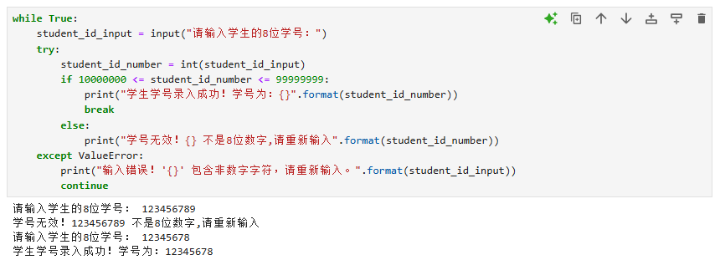

5.（10分）我们都听说过“三天打鱼两天晒网”，这种力量效果如何呢？定义问题如下：一年365天，工作3天、休息2天，如果工作日每天可以提高1%，每个休息日能力值下降1%，一年下来的能力值相比初始值相差多少？
dayup, dayfactor = 1.0, 0.01
for i in range(1, 366):
if i % 5 in [4, 0]:
(dayup = dayup * (1 - dayfactor))
else:
dayup = dayup * (1 + dayfactor)
print("努力 3 天悠闲 2 天的结果 : {:.2f}.".format(dayup))
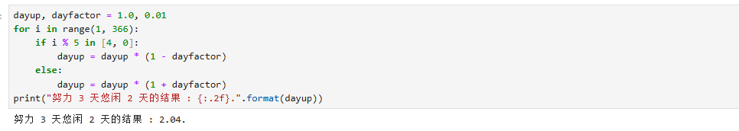

6.（15分）根据华氏和摄氏温度定义，编写温度转换程序。 根据华氏和摄氏温度定义，利用转换公式如下：C = ( F – 32 ) / 1.8
F = C * 1.8 + 32
其中， C表示摄氏温度， F表示华氏温度 。要求输入带华氏或摄氏标志的温度值，根据温度标志选择适当的温度转换算法，输出带摄氏或华氏标志的温度值。
示例：输入：请输入带有符号的温度值: 82F
输出：转换后的温度是27.78C
或
输入：请输入带有符号的温度值: -30C
输出：转换后的温度是-22.00F
TempStr = input("请输入带有符号的温度值: ")
if TempStr[-1] in ['F','f']:
(F = eval(TempStr[0:-1]) - 32) /18
print("转换后的温度是{:.2f}C".format(C))
(elif TempStr[-1] in ['C','c']:)
F = 1.8*eval(TempStr[0:-1]) + 32
print("转换后的温度是{:.2f}F".format(F))
else:
print("输入格式错误")
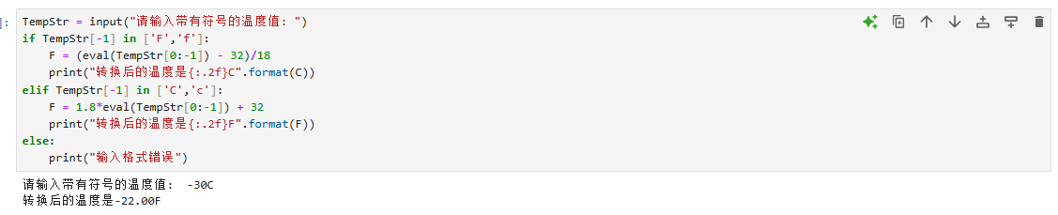
7.(15分)现有表1所示的人员数据，编写程序，统计各部门的人数以及使用不同电子邮箱服务器的人数。
表1
程序运行效果如图1：
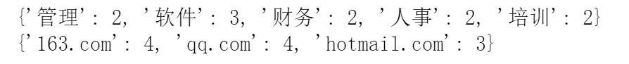
图1
employeeList = [['10932','张珊','管理','zhans@163.com'],
['10933','李思','软件','lisi@qq.com'],
['10934','王武','财务','wangwu@hotmail.com'],
['10935','赵柳','财务','zhaoliu@163.com'],
['10936','钱棋','人事','qianqi@qq.com'],
['10941','张明','管理','zhangming@qq.com'],
['10942','赵敏','人事','zhaomin@163.com'],
['10945','王红','培训','wanghong@hotmail.com'],
['10946','李萧','培训','lixiao@hotmail.com'],
['10947','孙科','软件','sunke@163.com'],
['10948','刘利','软件','liuli@qq.com']]
dempartmentCounter = {}
for detailList in employeeList:
dempartmentCounter.setdefault(detailList[2], 0)
(dempartmentCounter[detailList[2]] = dempartmentCounter[detailList[2]]+ 1 )
print(dempartmentCounter)
emailCounter = {}
for detailList in employeeList:
email = detailList[3].split('@')[1]
(curUserCount = emailCounter.get(email,0) )
emailCounter[email] = curUserCount + 1
print(emailCounter)
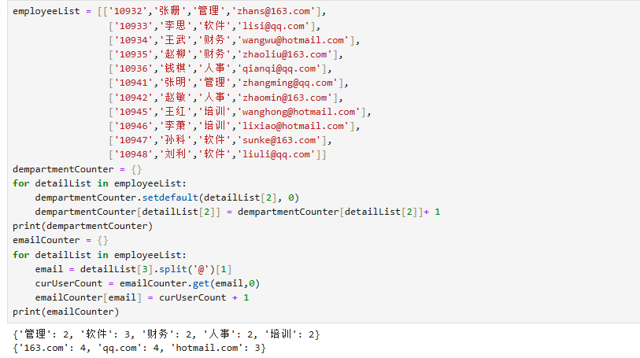

二、请根据题目要求，编写程序，并写出程序的运行结果。文件名：姓名.ipynb

1.(7分) 回文数判断。设 n 是一个任意自然数，如果 n 的各位数字反向排列所得自然数与 n 相等，则 n 被称为回文数。从键盘输入一个 5 位数字，请编写程序判断这个数字是不是回文数,并输出。请在………处编写代码，不要修改程序框架。
num = input("请输入一个 5 位数字：")
……………
else:
print("{} 不是回文数".format(num))
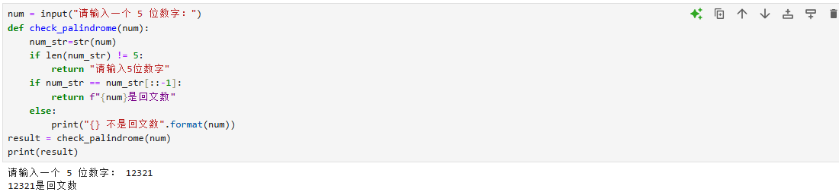

2.(8分) 学校计划举办一系列“兴趣交流日”活动，每个活动由两个不同的兴趣小组联合举办。学生会提供了6个候选的兴趣小组名单。编写程序，列出所有可能的、由两个不同小组组成的联合活动方案。要求避免重复：例如，“机器人社 和 文学社”与“文学社 和 机器人社”视为同一个活动，程序中只应输出其中一种（顺序不限，但不能同时出现）。请在………处编写代码，不要修改程序框架。
输出示例：


clubs = ['机器人社', '文学社', '篮球队', '动漫社', '合唱团', '编程社']

………………..

print("【{}】&【{}】联合活动".format(clubs[i], clubs[j]))


